Tuần: 15,16 Tiết:59,60,61  Ngày soạn: 10/12/2025  Ngày dạy: 20/12/2025 - 22/12/2025 | BÀI 5: VĂN BẢN THÔNG TIN  ĐỌC HIỂU VĂN BẢN: DIỄN BIẾN CHIẾN DỊCH ĐIỆN BIÊN PHỦ

I. MỤC TIÊU
1. Kiến thức:
- HS nắm được những thông tin về trận chiến lịch sử của dân tộc ta tại cứ điểm Điện Biên Phủ trong thời kì kháng chiến chống Pháp: thời gian, địa điểm của từng đợt tiến công, kết quả.
- Hiểu ý nghĩa của sự kiện trọng đại đó.
- Biết được cách thể hiện văn bản thông tin dưới dạng đồ họa thông tin: cách trình bày, lựa chọn hình ảnh, sa pô; cách đọc một đồ họa thông tin.
2. Năng lực
* Năng lực chung:
- Hướng học sinh trở thành người đọc độc lập với các năng lực giải quyết vấn đề, tự quản bản thân, năng lực giao tiếp, trình bày, thuyết trình, tương tác, hợp tác.
* Năng lực riêng:
- Nhận biết và bước đầu biết phân tích, đánh giá nội dung và đặc điểm nổi bật về hình thức biểu đạt của văn bản thông tin trình bày dưới dạng đồ họa.
- Năng lực thu thập thông tin liên quan đến chiến dịch Điện Biên Phủ: diễn biến, kết quả, ý nghĩa của chiến dịch.
- Nhận biết được một số yếu tố hình thức của văn bản thông tin thuật lại một sự kiện được trình bày dưới dạng đồ họa thông tin: Sa Pô, cách sắp xếp hình ảnh kết hợp với từ ngữ, câu văn.
- 1.1.TC1c: Học sinh học cách truy cập và điều hướng trong một môi trường bản đồ số
- 1.2.TC1b: Học sinh phân tích, diễn giải thông tin từ bản đồ kết hợp với văn bản để hiểu sâu sắc hơn về sự kiện.
3. Phẩm chất:

- Yêu nước; tự hào dân tộc; trân trọng giá trị độc lập tự do của dân tộc, có ý thức bảo vệ và xây dựng đất nước.

- Biết ơn thế hệ cha anh đã anh dũng chiến đấu, giành độc lập tự do cho dân tộc.
II. THIẾT BỊ DẠY HỌC VÀ HỌC LIỆU
1. Chuẩn bị của GV
- KHBD
- Phiếu bài tập, trả lời câu hỏi
2. Chuẩn bị của HS: SGK, SBT Ngữ văn 6 tập một, vở ghi.
III. TỔ CHỨC CÁC HOẠT ĐỘNG HỌC
HOẠT ĐỘNG MỞ ĐẦU
a. Mục tiêu: Tạo hứng thú cho HS, thu hút HS sẵn sàng thực hiện nhiệm vụ học tập của mình. HS khắc sâu kiến thức nội dung bài học.
b. Tổ chức thực hiện:
Bước 1: Chuyển giao nhiệm vụ
- Lắng nghe một bài hát.
+ Em biết gì về bài hát? (tên bài hát, tác giả)
+ Em thấy giai điệu bài hát như thế nào? Bài hát nhắc chúng ta nghĩ đến chiến dịch nào?
Bước 2: Thực hiện nhiệm vụ
- Giáo viên: hướng dẫn học sinh quan sát clip và trả lời câu hỏi
- Học sinh làm việc cá nhân, suy nghĩ, trả lời.
Bước 3: Báo cáo, thảo luận
- Học sinh trình bày sản phẩm
- Giáo viên: Quan sát, theo dõi quá trình học sinh thực hiện, gợi ý nếu cần.
Bước 4: Dự kiến sản phẩm
- GV nhận xét, chốt kiến thức, dẫn dắt vào bài:
Giải phóng Điện Biên
Bộ đội ta tiến quân trở về
Giữa mùa này hoa nở, miền Tây Bắc tưng bừng vui…
Đó là những lời ca mở đầu của bài hát Giải phóng Điện Biên một trong những sáng tác bất hủ của cố nhạc sĩ Đỗ Nhuận. Ca khúc chất chứa những dấu mốc lịch sử, là khúc khải hoàn, là tiếng reo vui của triệu triệu trái tim con người Việt Nam trước chiến thắng lừng lẫy năm châu, chấn động địa cầu- chiến thắng Điện Biên Phủ.
Để giúp các em phần nào hình dung ra được chiến dịch lịch sử Điện Biên Phủ, chúng ta tìm hiểu bài “ Diễn biến Chiến dịch Điện Biên Phủ” .

HOẠT ĐỘNG HÌNH THÀNH KIẾN THỨC
Nội dung I. Tìm hiểu chung
a. Mục tiêu: Nắm được nội dung của bài học, khái niệm, đặc điểm của văn bản đồ họa thông tin.
b. Tổ chức thực hiện:
HOẠT ĐỘNG CỦA GV – HS | DỰ KIẾN SẢN PHẨM
Bước 1: Chuyển giao nhiệm vụ  GV: Giao nhiệm vụ cho HS chuẩn bị bài ở nhà theo các yêu cầu ở phiếu học tập số 1  Trên lớp: GV cho HS trao đổi kết quả chuẩn bị ở nhà với bạn cùng bàn.  1. Quan sát vào văn bản, các em hình thức trình bày của văn bản có gì đặc biệt?  2. Em hiểu Đồ họa thông tin là gì?  3. Nêu những hiểu biết của em về tác phẩm?  (xuất xứ, thể loại, phương thức biểu đạt chính)  Bước 2: Thực hiện nhiệm vụ  - H: chuẩn bị bài ở nhà theo yêu cầu câu hỏi trong phiếu học tập.  - Trả lời câu hỏi của GV  Bước 3: Báo cáo kết quả và thảo luận  * Dự kiến Sản phẩm:  1. Văn bản có nhiều hình ảnh minh họa và màu sắc sinh động, bắt mắt, các câu văn cũng rất ngắn gọn.  2. Đồ họa thông tin: Đồ họa thông tin (tiếng Anh: infographic, là từ ghép của Information graphic), là sự kết hợp thông tin ngắn gọn với hình ảnh minh họa và màu sắc sinh động, bắt mắt để có thể truyền đạt thông tin nhanh và rõ ràng hơn.  3. Tác phẩm:  - Xuất xứ: Theo infographics.vn - trang đồ họa, thông tấn xã Việt Nam ngày 06/5/2019.  - Thể loại: văn bản thông tin thuật lại một sự kiện lịch sử.  - Phương thức biểu đạt chính: thuyết minh.  Bước 4: Dự kiến sản phẩm  - Nhận xét ý thức chuẩn bị bài ở nhà, thái độ làm việc nhóm của HS.  - Bổ sung thông tin:  + Đồ họa thông tin: tên tiếng Anh là Infograpphics. là dạng thức thể hiện những thông tin, số liệu, kiến thức bằng mô hình đồ họa. ( kết hợp thông tin ngắn gọn, hình ảnh minh họa và màu sắc sinh động, bắt mắt)  Mục đích chính của thiết kế Infographic là nhằm trình bày thông tin sao cho trở nên gọn gàng, súc tích, dễ nắm bắt và thu hút được sự quan tâm, chú ý của người đọc, người xem hơn. Chúng ta có thể sử dụng hình thức thiết kế này để chuẩn bị những bản báo cáo, tường trình thông tin hoặc làm những tấm poster, quảng cáo.  + Giới thiệu một số đồ họa thông tin | I. Tìm hiểu chung  1. Đồ họa thông tin: là sự kết hợp thông tin ngắn gọn với hình ảnh minh họa và màu sắc sinh động, bắt mắt để có thể truyền đạt thông tin nhanh và rõ ràng hơn.  2. Văn bản  a. Xuất xứ:  - Theo infographics.vn  b. Thể loại: Văn bản thông tin thuật lại một sự kiện lịch sử (theo trật tự thời gian)  c. Phương thức biểu đạt chính: thuyết minh
Nội dung 2. Đọc - Tìm hiểu chi tiết
a. Mục tiêu: Đọc hiểu được nội dung văn bản: Nắm được mốc thời gian - thông tin quan trọng của chiến dịch, giá trị nội dung - nghệ thuật; Ý nghĩa lịch sử.
b. Tổ chức thực hiện:
HOẠT ĐỘNG CỦA GV VÀ HS | DỰ KIẾN SẢN PHẨM
Nhiệm vụ 1:  Bước 1: Chuyển giao nhiệm vụ (GV)  - GV yêu cầu HS đọc SGK và đặt câu hỏi:  ? Qua phần soạn bài ở nhà, các em hãy cho biết cách đọc VB này?  ? Em hãy xác định bố cục của văn bản này?  GV yêu cầu HS đọc các chú thích dấu (*) trong SGK  HS lắng nghe, tiếp nhận nhiệm vụ.  Bước 2: Thực hiện nhiệm vụ (HS)  - HS làm việc cá nhân, trả lời câu hỏi, đọc bài, giải thích từ khó.  Bước 3: Báo cáo, thảo luận  - HS trả lời.  - Giáo viên: Quan sát, theo dõi quá trình học sinh thực hiện, sau đó gọi HS nhận xét cho bạn.  Bước 4: Dự kiến sản phẩm  - Gv nhận xét, rút kinh nghiệm.  Nhiệm vụ 2: Phân tích  *Nhan đề và sapo  Bước 1: Chuyển giao nhiệm vụ:  - GV giao nhiệm vụ cho HS thông qua câu hỏi:  1. Nhan đề cung cấp thông tin chính là gì? Nhan đề văn bản được trình bày như thế nào?  2.Từ “diễn biến” trong nhan đề cho thấy thông tin trong bài viết sẽ được triển khai theo trình tự nào?  3. Hãy xác định vị trí sapo của bài viết?  4. Nêu nội dung sapo của bài viết? Nội dung sapo có liên quan gì đến nhan đề của văn bản?  Bước 2: Thực hiện nhiệm vụ  - HS làm việc cá nhân, suy nghĩ, trả lời.  - HS hình thành kĩ năng khai thác văn bản  - Giáo viên: Quan sát, theo dõi quá trình học sinh thực hiện, gợi ý nếu cần  Bước 3: Báo cáo, thảo luận  - Học sinh lần lượt trả lời các câu hỏi  1.Nhan đề nêu lên sự kiện thông tin: diễn biến của chiến dịch Điện Biên Phủ.  Cách trình bày: được in lớn, có màu ở ngay đầu của văn bản.  2.Từ “diễn biến” trong nhan đề cho thấy thông tin trong bài viết sẽ được triển khai theo trình tự thời gian.  3.Vị trí: Nằm ngay dưới nhan đề, được in đậm để thu hút người đọc.  4.Nội dung: Khái quát về chiến dịch Điện Biên Phủ, nội dung sa pô chính là nhan đề văn bản, tóm tắt vấn đề nêu ra trong bài.  - Giáo viên: Quan sát, theo dõi quá trình học sinh thực hiện, gợi ý nếu cần  Bước 4: Dự kiến sản phẩm  - Gv sửa chữa, đánh giá, rút kinh nghiệm, chốt kiến thức.  *Diến biến chiến dịch Điện Biên Phủ  Bước 1: Chuyển giao nhiệm vụ:  - GV giao nhiệm vụ cho HS thông qua câu hỏi, phiếu bài tập.  - GV yêu cầu HS thảo luận nhóm điền nội dung vào phiếu học tập:  ? Nêu các mốc thời gian và thông tin chính được nhắc đến trong 3 đợt tiến công tập đoàn cứ điểm Điện Biên Phủ?  Bước 2: Thực hiện nhiệm vụ học tập  Bước 3: Báo cáo kết quả và thảo luận  - Học sinh hoàn thành phiếu bài tập:  Ba đợt tiến công tập đoàn cứ điểm Điện Biên Phủ.  + Đợt 1 (13 đến 17/3):  Tiêu diệt 2 cứ điểm Him Lam, Độc lập, mở toang cử phía Bắc và Đông Bắc  + Đợt 2 (30/3 đến 30/4):  Kiểm soát các điểm cao, các khu trung tâm khiến địch rơi vào thế bị động, mất tinh thần  + Đợt 3 (1 đến 7/5):  Tổng công kích, 7/5 toàn thắng.  - Giáo viên: Quan sát, theo dõi quá trình học sinh thực hiện, gợi ý nếu cần  Bước 4: Dự kiến sản phẩm  Bước 1: Chuyển giao nhiệm vụ:  - GV chia lớp thành 4 nhóm HS:  + Thảo luận nhóm bằng kĩ thuật khăn trải bàn: Mỗi cá nhân sẽ làm việc độc lập và trả lời của vào phần giấy riêng của mình, sau đó cả nhóm thảo luận, thống nhất câu trả lời, treo sản phẩm lên bảng  - GV giao nhiệm vụ cho HS thông qua câu hỏi và phiếu bài tập:  1. Cách trình bày các thông tin chính về từng đợt tiến công tập đoàn cứ điểm Điện Biên Phủ giống nhau ở chỗ nào? Em có nhận xét gì về cách trình bày ấy (màu sắc, hình ảnh, cỡ chữ, các kí hiệu...)?  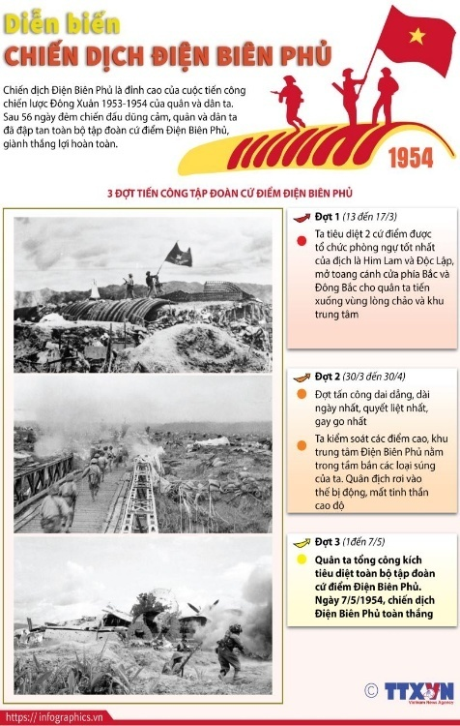  2. Vì sao thông tin cụ thể về Đợt 3 lại được in đậm?  3. Cách trình bày thông tin của văn bản Diễn biến Chiến dịch Điện Biên Phủ có gì khác so với văn bản Hồ Chí Minh và “Tuyên ngôn Độc lập”?  4. Sự kiện này có ý nghĩa như thế nào đối với cuộc kháng chiến của nhân dân ta?  Bước 2: Thực hiện nhiệm vụ  - HS làm việc cá nhân, hoạt động nhóm, suy nghĩ, trả lời.  - HS hình thành kĩ năng khai thác văn bản  - Giáo viên: Quan sát, theo dõi quá trình học sinh thực hiện, gợi ý nếu cần  Bước 3: Báo cáo, thảo luận  - Học sinh lần lượt trả lời các câu hỏi:  1. - Cung cấp diễn biến chiến dịch Điện Biên Phủ theo trình tự thời gian. Cách trình bày thời gian được chia làm từng đợt và ghi rõ thời gian mỗi đợt trước đoạn.  - Hình thức của văn bản được trình bày giống như một bài báo: một sự kiện kèm theo một hình ảnh minh họa  Hình chụp trắng đen nhằm mô tả chân thực nhất có thể tình hình trận chiến cho người đọc dễ dàng hình dung.  - Cách trình bày ngắn gọn, dễ theo dõi, với màu sắc dễ dàng phân biệt, kí hiệu đồng nhất, hình ảnh phù hợp với nội dung của từng đợt tiến công, cỡ chữ in đậm vào những câu có nội dung quan trọng thu hút người đọc, khiến người đọc dễ nắm bắt được thông tin và các sự kiện chính, không thấy khô khan, nhàm chán.  2.Thông tin cụ thể về Đợt 3 lại được in đậm vì đây là đợt tiến quân cuối cùng, là kết quả của chiến dịch Điện Biên Phủ.  -> nhằm mục đích giúp nội dung được in đậm sẽ ghi sâu vào tâm trí của bạn đọc hơn.  3. Cả hai văn bản đều là văn bản thông tin thuật lại một sự kiện lịch sử. Tuy nhiên hai văn bản trên có hình thức và mục đích truyền tải khác nhau.  + Hồ Chí Minh và Tuyên ngôn độc lập: nội dung chính được nhấn mạnh là quá trình ra đời của bản tuyên ngôn độc lập. Mốc thời gian chi tiết đến từng ngày được thể hiện qua phần 2 (phần chính) của văn bản.  + Diễn biến chiến dịch Điện Biên Phủ: nội dung chính là chiến thắng vang dội của quân và dân ta trong chiến dịch Điện Biên Phủ. Phần quá trình chiến đấu không được nêu quá chi tiết mà thay vào đó là nhấn mạnh kết quả.  4. Ý nghĩa: Chiến thắng Điện Biên Phủ là dấu mốc vàng son, là niềm tự hào của toàn dân tộc Việt Nam. Sự kiện khẳng định tinh thần anh dũng, quả cảm, đoàn kết, yêu nước, quyết chiến quyết thắng của quân và dân ta, là nguồn động lực, cổ vũ to lớn trong công cuộc đấu tranh giải phóng dân tộc của Việt Nam và của các nước trên thế giới.  - Giáo viên: Quan sát, theo dõi quá trình học sinh thực hiện, gợi ý nếu cần  Bước 4: Dự kiến sản phẩm  - Yêu cầu học sinh nhận xét câu trả lời.  - Gv sửa chữa, đánh giá, chốt kiến thức.  - GV trình chiếu và giới thiệu thêm cho HS về một số tư liệu liên quan đến chiến dịch Điện Biên Phủ để HS nâng cao nhận thức, niềm tự hào về lịch sử nước nhà.  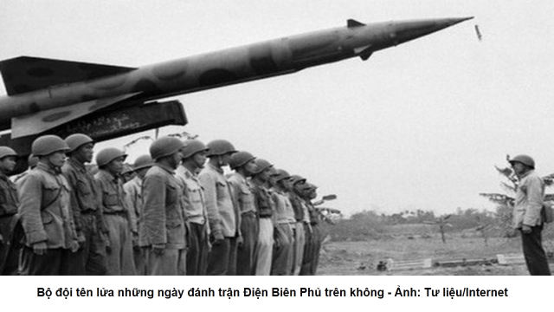  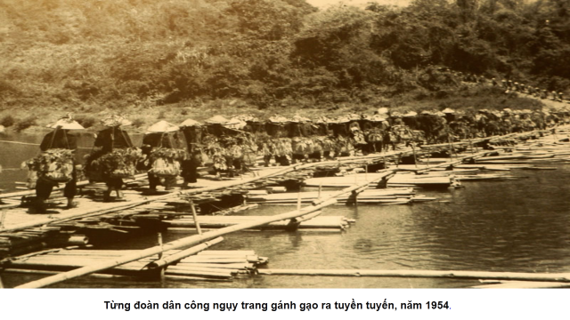  GV (mở rộng):Văn bản này đã cho chúng ta hiểu rõ về chiến thắng lịch sử Điện Biên Phủ ngày 07/5/1954 của quân và dân ta đã đập tan âm mưu xâm lược của thực dân Pháp và có sự can thiệp của Mỹ.  Chiến thắng này đã bắt buộc chính phủ Pháp phải ký Hiệp định Giơ-ne-vơ (tháng 7- 1954) công nhận độc lập, chủ quyền, thống nhất và toàn vẹn lãnh thổ của ba nước Đông Dương (trong đó có Việt Nam). Đồng thời kết thúc cuộc kháng chiến trường kỳ gian khổ kéo dài của Quân đội và Nhân dân Việt Nam, chấm dứt ách thống trị của thực dân Pháp kéo dài hàng thế kỷ.  Chiến thắng lịch sử này đã mở ra một bước ngoặt phát triển mới trong công cuộc đấu tranh giải phóng dân tộc Việt Nam và nhân dân tiến bộ trên toàn thế giới. | II. Đọc - Tìm hiểu chi tiết  1. Đọc, chú thích  - 2. Bố cục  + Phần 1: Đợt 1 (13 đến 17/3)  + Phần 2: Đợt 2 (30/3 đến 30/4)  + Phần 3: Đợt 3 (1 đến 7/5)  3. Phân tích  - Nhan đề và sapo  Nhan đề:  Nêu lên sự kiện thông tin: diễn biến của chiến dịch Điện Biên Phủ.  Sapo:  Khái quát về chiến dịch Điện Biên Phủ.  b. Diễn biến chiến dịch Điện Biên Phủ  + Đợt 1 (13 đến 17/3):  Tiêu diệt 2 cứ điểm Him Lam, Độc lập, mở toang cửa phía Bắc và Đông Bắc  + Đợt 2 (30/3 đến 30/4):  Kiểm soát các điểm cao, các khu trung tâm khiến địch rơi vào thế bị động, mất tinh thần  + Đợt 3 (1 đến 7/5):  Tổng công kích, 7/5 toàn thắng.  - Cách trình bày các thông tin chính về từng đợt tiến công tập đoàn cứ điểm Điện Biên Phủ:  + Cách trình bày các thông tin theo trình tự thời gian.  + Cách trình bày này ngắn gọn, dễ theo dõi, dễ dàng nắm bắt được thông tin và các sự kiện chính. Hình ảnh minh họa kèm theo sinh động, chân thực.  =>Sự kiện này khẳng định tinh thần quả cảm, đoàn kết, yêu nước, quyết chiến quyết thắng của quân và dân ta; là nguồn động lực, cổ vũ to lớn trong công cuộc đấu tranh giải phóng dân tộc.  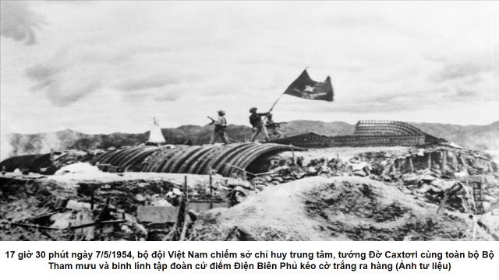  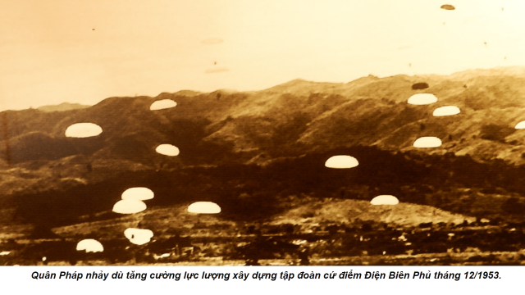
Nội dung 3: Tổng kết
a. Mục tiêu: Khái quát được nội dung, nghệ thuật của văn bản.
b. Tổ chức thực hiện:
HOẠT ĐỘNG CỦA GV VÀ HS | DỰ KIẾN SẢN PHẨM
Bước 1: Chuyển giao nhiệm vụ học tập  GV dùng kĩ thuật trình bày 1 phút, trả lời câu hỏi:  ? Qua việc tìm hiểu bài ở phần trên, em khái quát lại những đặc điểm tiêu biểu về hình thức nghệ thuật cũng như nội dung của văn bản.  Bước 2: Thực hiện nhiệm vụ  - HS làm việc cá nhân suy nghĩ, trả lời.  - Giáo viên: Quan sát, theo dõi quá trình học sinh thực hiện, gợi ý nếu cần.  + Ví dụ: hình thức trình bày của văn bản, các câu chữ trong văn bản....  + Văn bản cung cấp thông tin gì?  Bước 3: Báo cáo, thảo luận  - + HS: trả lời câu hỏi  + Nhận xét, bổ sung  Bước 4: Dự kiến sản phẩm  - GV lắng nghe câu trả lời của HS; nhận xét và rút ra nội dung cần nhớ.  - Kết nối với phần Luyện tập- Vận dụng. | III. Tổng kết  1. Nghệ thuật  - Kết hợp thông tin ngắn gọn, hình ảnh minh họa và màu sắc sinh động, bắt mắt.  2. Nội dung  Diễn biến Chiến dịch Điện Biên Phủ cung cấp thông tin về trận chiến lịch sử của dân tộc ta.
HOẠT ĐỘNG LUYỆN TẬP
a. Mục tiêu: Củng cố lại kiến thức đã học.
b. Tổ chức thực hiện:
Bước 1: Chuyển giao nhiệm vụ
*GV phát phiếu học tập cho học sinh:
1. Chiến dịch Điện Biên Phủ được chia làm mấy đợt tiến công?
A. 1 đợt tiến công
B. 2 đợt tiến công
C. 3 đợt tiến công
D.4 đợt tiến công
2. Hai cứ điểm của địch bị quân ta tiêu diệt trong đợt 1 là gì?
A. Him Lam và Điện Biên Phủ.
B. Him Lam và Độc Lập.
C. Mường Thanh và Độc Lập.
D. Điện Biên Phủ và Mường Thanh.
3. Đâu là đợt tiến công dai dẳng và quyết liệt nhất Chiến dịch Điện Biên Phủ?
A. Đợt 2 và 3.
B. Đợt 3.
C. Đợt 1.
D. Đợt 2.
4. Chiến thắng Điện Biên Phủ, gắn liền với tên tuổi của vị tướng nào sau đây?
A. Nguyễn Chí Thanh
B. Võ Nguyên Giáp
C. Hoàng Văn Thái
D. Trần Hưng Đạo
5. Sau khi học xong văn bản, em có suy nghĩ gì về thế hệ cha anh trong thời kỳ kháng chiến? Trách nhiệm của bản thân với đất nước trong giai đoạn hiện nay?
Bước 2: Thực hiện nhiệm vụ:
- HS hoạt động cá nhân
Bước 3 : Báo cáo, thảo luận
- Giáo viên: Quan sát, theo dõi quá trình học sinh thực hiện, gợi ý nếu cần
Bước 4: Dự kiến sản phẩm
- GV nhận xét thái độ làm việc của HS
- GV chốt kiến thức, chuyển sang phân tích nội dung phần vận dụng.
HOẠT ĐỘNG VẬN DỤNG
a. Mục tiêu: Vận dụng kiến thức đã học để giải bài tập, củng cố kiến thức.
b. Tổ chức thực hiện:
Bước 1. Chuyển giao nhiệm vụ
- HS truy cập bản đồ số (Google Maps/Google Earth/"Bản đồ Điện Biên Phủ số hoá") để:
- Xác định các địa danh xuất hiện trong chiến dịch (Him Lam, Độc Lập, Mường Thanh, A1…).
- Tìm hiểu vị trí địa lý, địa hình khu vực và giải thích tại sao địa hình có ảnh hưởng lớn đến chiến dịch.
- Kết hợp thông tin bản đồ với nội dung văn bản đã học để trình bày ngắn:
- Đường tiến quân của ta.
- Vì sao Him Lam – Độc Lập là nơi mở màn.
- Ý nghĩa chiến lược của phân khu trung tâm Mường Thanh.
Bước 2: HS thực hiện nhiệm vụ:
- HS thao tác:
- Mở bản đồ số trên điện thoại/máy tính.
- Tìm kiếm địa danh → đánh dấu → chụp lại màn hình nếu cần.
- Thảo luận nhóm để phân tích: địa hình, đồi cao – thung lũng – sông suối, khoảng cách giữa các cứ điểm…
- HS kết hợp thông tin trên bản đồ với nội dung văn bản để đưa ra nhận xét.
Bước 3: Báo cáo, thảo luận
- Các nhóm báo cáo:
- Vị trí các điểm đánh dấu trên bản đồ.
- Giải thích chiến lược dựa trên địa hình thực tế.
- Trình bày bản đồ + đồ họa thông tin tự thiết kế (nếu có).
Bước 4: Dự kiến sản phẩm
- Sản phẩm đáp ứng năng lực số TC1c và TC1b:
- HS biết tìm kiếm, truy cập, điều hướng bản đồ số để tìm địa danh lịch sử (TC1c).
- HS phân tích thông tin địa lí – bản đồ và kết hợp văn bản lịch sử để lý giải diễn biến chiến dịch (TC1b).
- Bản báo cáo hoặc infographic kết hợp vị trí bản đồ.
- Một số nhóm có thể trình chiếu đường tiến quân trên bản đồ số.

